1. 负反馈对中频增益的影响： 1. 负反馈可以改善中频增益的稳定性，且反馈深度越大，中频增益越稳定 2. 能够获得改善的中频增益类型必须是满足基本反馈方程式的对应增益函数 3. 引入负反馈改善放大器的某些特性，是以牺牲放大器的增益为代价，可通 过增加放大器级数来弥补该损失
2. 负反馈对线性度的影响： 1. 非线性失真在时域上表现为波形失真，频域上表现为有谐波出现，会产生 输入信号所没有的新的各次谐波成分(频率成分) 2. 负反馈只能改善放大器本身产生的失真，对输入信号的失真无改善 3. 放大器对谐波和基波有相同的放大倍数时才满足上述关系，若放大器对谐 波的放大倍数减小甚至无放大时，上述定量关系不成立
3. 工作频率对反馈深度的影响： 1. 放大器在中低频段引入负反馈，通常中低频反馈深度与频率无关 2. 反馈深度是频率的函数，在高频段环路增益函数不仅幅度逐渐下降，还可能 会发生相位反转（附加相移达180o），故负反馈放大器存在自激风险
4. 多级负反馈放大器的稳定性问题： 1. 单极点CE负反馈放大器最大相移为90o，故负反馈在任意频率不会变为正反馈 2. 两级放大器最大附加相移可达180o ，但是所需频率远离中频段，此时环路增 益衰减严重，也不会导致电路不稳定 3. 三级或三级以上的放大器容易使负反馈变为正反馈，易导致放大器自激
5. 多极点闭环系统的稳定性问题： 1. 无论中频反馈深度多大，单极点/双极点闭环系统仍将稳定 2. 对三极点及以上系统，当反馈深度超过某一阈值时，闭环极点就会进入s右 半平面，造成系统不稳定
6. 判断工作状态： 1. 理想运放开环使用时，工作于饱和区 2. 理想运放闭环使用时，若引入正反馈则工作于饱和区，若引入负反馈则工 作于线性区
7. 单门限电压比较器：电路结构简单、灵敏度高，但抗干扰能力差 迟滞比较器：双门限电压比较器，稳健性强，具有良好的抗干扰能力
8. 反相运放电路性能评价： 1. 电压增益的调节简便易行，且不存在共模输入信号（无共模干扰） 2. 电路的输入阻抗受限于电阻R1 ，直接提高输入阻抗则会降低增益，需折中考虑
9. “同相运放”名称的由来：闭环电压增益为正值 同相运放电路性能评价： 1. 输入阻抗极高，电压增益的调节简便易行 2. 电路引入共模输入信号Vi ，对实际运放的CMRR有较高要求
10. 与反相比例加法器相比， 同相比例加法器中各相加项的 比例系数相互耦合，调节不便
11. 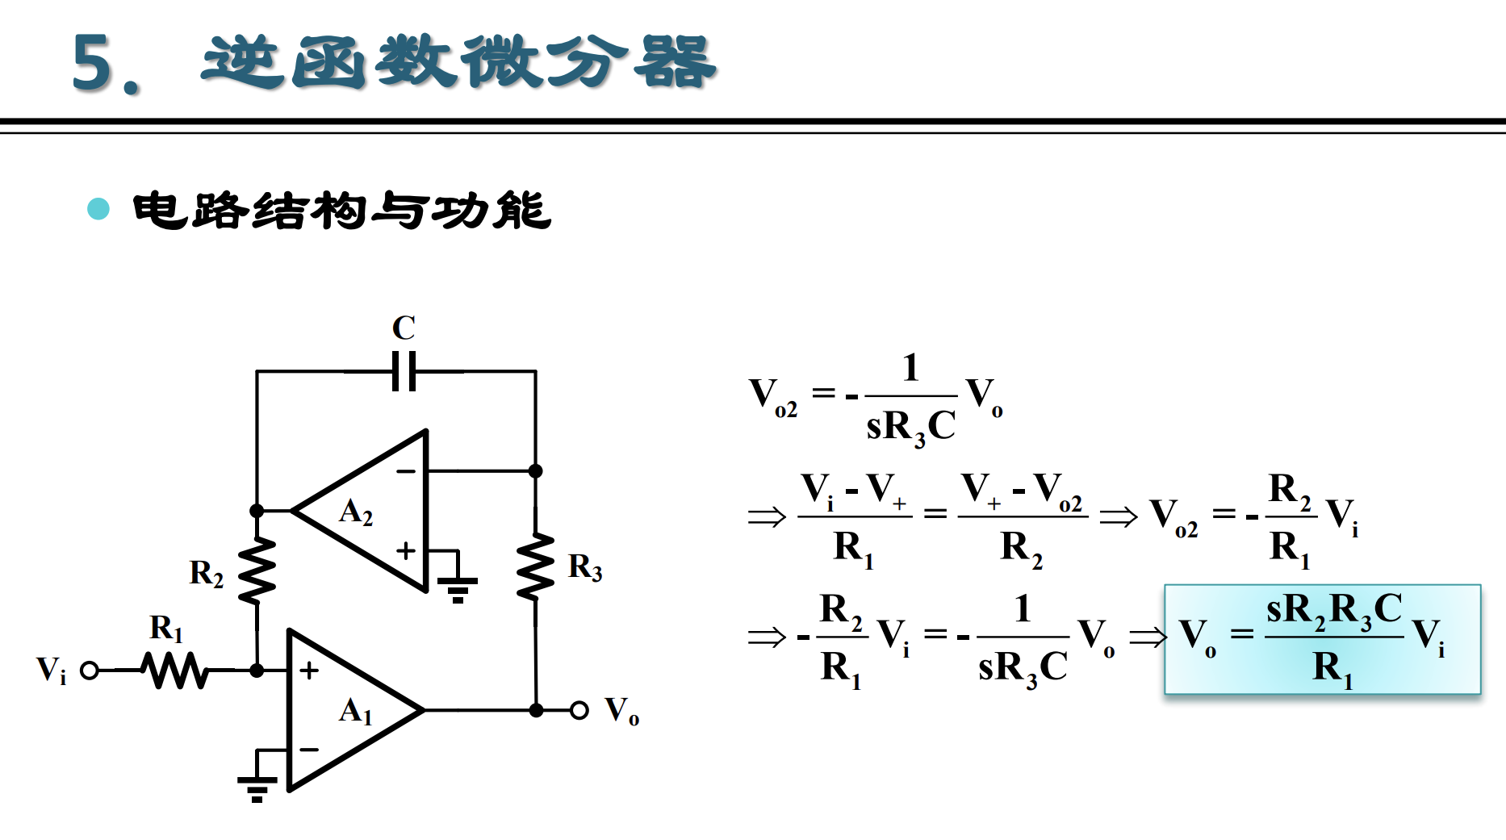
12. 差动运放电路性能评价： 1. 基本型差动运放电路的输入阻抗低，增益调节麻烦，两路必须同步调节 2. 当电阻完全匹配时，该电路可以做到CMRR达无穷，即完全抑制共模信号 3. 即使采用理想运放，当电阻不匹配时，电路的CMRR也只能为有限值
13. 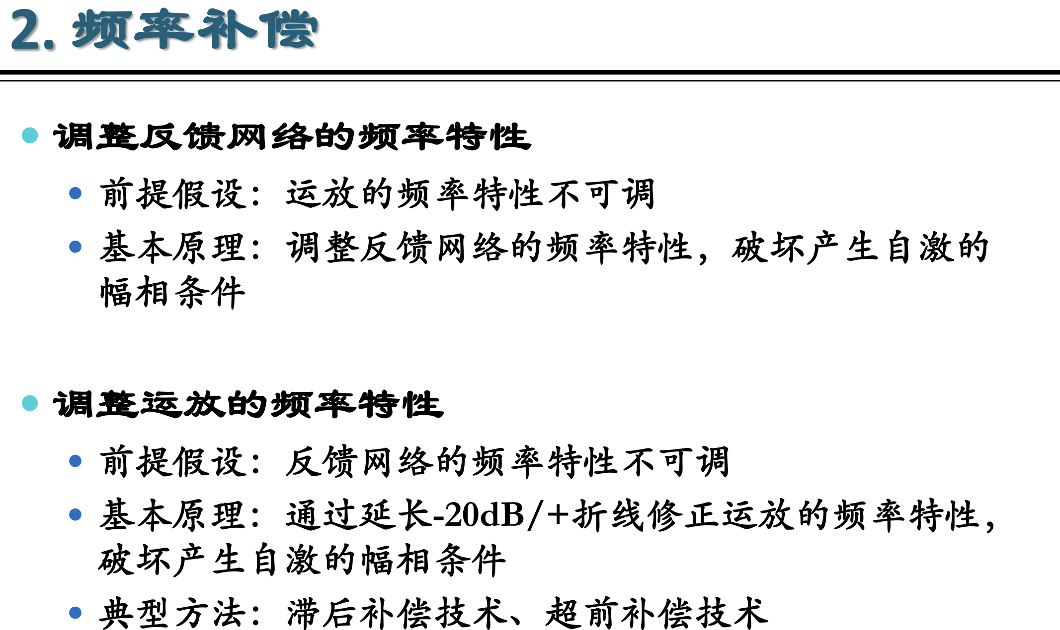
14. 